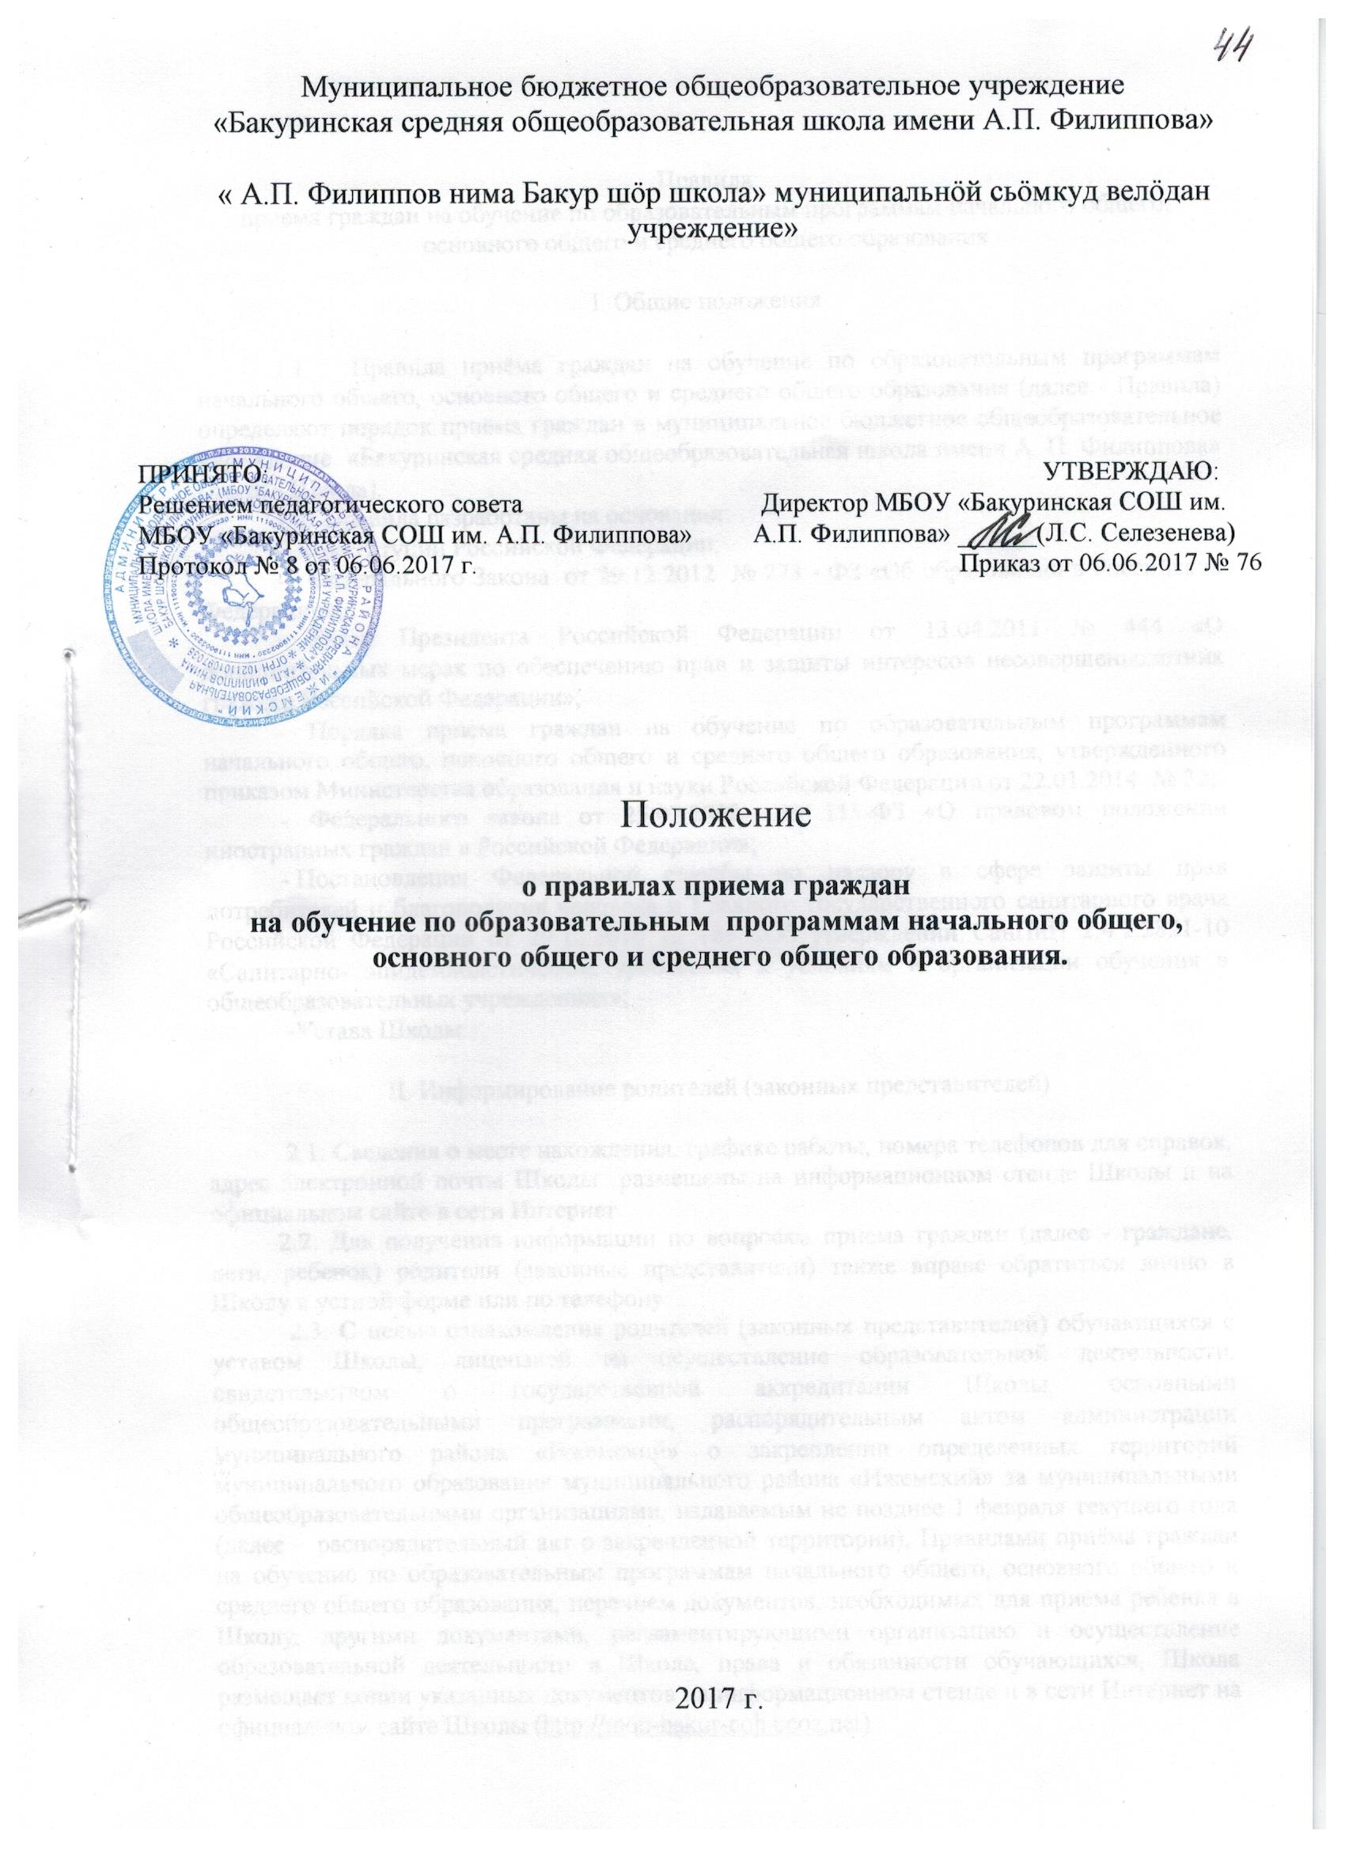

Правила
приема граждан на обучение по образовательным программам начального общего, основного общего и среднего общего образования

I. Общие положения

- Правила приёма граждан на обучение по образовательным программам начального общего, основного общего и среднего общего образования (далее - Правила) определяют порядок приёма граждан в муниципальное бюджетное общеобразовательное учреждение «Бакуринская средняя общеобразовательная школа имени А. П. Филиппова» (далее - Школа).
- Правила разработаны на основании:
- Конституции Российской Федерации;
- Федерального Закона от 29.12.2012 № 273 - ФЗ «Об образовании в Российской Федерации»;
- Указа Президента Российской Федерации от 13.04.2011 № 444 «О дополнительных мерах по обеспечению прав и защиты интересов несовершеннолетних граждан Российской Федерации»;
- Порядка приема граждан на обучение по образовательным программам начального общего, основного общего и среднего общего образования, утвержденного приказом Министерства образования и науки Российской Федерации от 22.01.2014 № 32;
- Федерального закона от 25.07.2002 № 115-ФЗ «О правовом положении иностранных граждан в Российской Федерации»;
- Постановления Федеральной службы по надзору в сфере защиты прав потребителей и благополучия человека и Главного государственного санитарного врача Российской Федерации от 29.12.2010 № 189 «Об утверждении СанПиН 2.4.2.2821-10 «Санитарно- эпидемиологические требования к условиям и организации обучения в общеобразовательных учреждениях»;
-Устава Школы.

II. Информирование родителей (законных представителей)

2.1. Сведения о месте нахождения, графике работы, номера телефонов для справок, адрес электронной почты Школы размещены на информационном стенде Школы и на официальном сайте в сети Интернет.
2.2. Для получения информации по вопросам приема граждан (далее - граждане, дети, ребенок) родители (законные представители) также вправе обратиться лично в Школу в устной форме или по телефону.
2.3. С целью ознакомления родителей (законных представителей) обучающихся с уставом Школы, лицензией на осуществление образовательной деятельности, свидетельством о государственной аккредитации Школы, основными общеобразовательными программами, распорядительным актом администрации муниципального района «Ижемский» о закреплении определенных территорий муниципального образования муниципального района «Ижемский» за муниципальными общеобразовательными организациями, издаваемым не позднее 1 февраля текущего года (далее – распорядительный акт о закрепленной территории), Правилами приёма граждан на обучение по образовательным программам начального общего, основного общего и среднего общего образования, перечнем документов, необходимых для приема ребенка в Школу, другими документами, регламентирующими организацию и осуществление образовательной деятельности в Школе, права и обязанности обучающихся, Школа размещает копии указанных документов на информационном стенде и в сети Интернет на официальном сайте Школы (http://mou-bakur-coh.ucoz.net).
2.4. С целью проведения организованного приема граждан в первый класс Школа на информационном стенде и на официальном сайте в сети «Интернет» не позднее 10 календарных дней с момента издания распорядительного акта о закрепленной территории, размещает информацию о количестве мест в первых классах на текущий учебный год, не позднее 1 июля - информацию о наличии свободных мест для приема детей, не проживающих на закрепленной территории.

III. Прием граждан в Школу

3.1. Прием граждан в Школу осуществляется без вступительных испытаний (процедур отбора).
3.2. Получение начального общего образования в Школе начинается по достижении детьми возраста шести лет шести месяцев при отсутствии противопоказаний по состоянию здоровья, но не позже достижения ими возраста восьми лет. По заявлению родителей (законных представителей) детей учредитель вправе разрешить прием детей в Школу на обучение по образовательным программам начального общего образования в более раннем или более позднем возрасте.
3.3. Прием граждан в Школу осуществляется по личному заявлению родителя (законного представителя) ребенка при предъявлении оригинала документа, удостоверяющего личность родителя (законного представителя), либо оригинала документа, удостоверяющего личность иностранного гражданина в Российской Федерации. Школа может осуществлять прием указанного заявления в форме электронного документа с использованием информационно-телекоммуникационных сетей общего пользования.
3.4. В заявлении родителями (законными представителями) ребенка указываются следующие сведения о ребенке:
- фамилия, имя, отчество (последнее - при наличии) ребенка;
- дата и место рождения ребенка;
- фамилия, имя, отчество (последнее - при наличии) родителей (законных представителей) ребенка;
- адрес места жительства ребенка, его родителей (законных представителей);
- форма обучения;
- контактные телефоны родителей (законных представителей) ребенка.
Форма заявления размещается Школой на информационном стенде и на официальном сайте Школы в сети «Интернет» (приложение 1 к настоящим Правилам).
Родители (законные представители) детей, проживающих на закрепленной территории, для зачисления ребенка в первый класс дополнительно предъявляют оригинал свидетельства о рождении ребенка или документ, подтверждающий родство заявителя, свидетельство о регистрации ребенка по месту жительства или по месту пребывания на закрепленной территории или документ, содержащий сведения о регистрации ребенка по месту жительства или по месту пребывания на закрепленной территории.
Родители (законные представители) детей, не проживающих на закрепленной территории, дополнительно предъявляют свидетельство о рождении ребенка.
Родители (законные представители) детей, являющихся иностранными гражданами или лицами без гражданства, дополнительно предъявляют документ, подтверждающий родство заявителя (или законность представления прав ребенка), и документ, подтверждающий право заявителя на пребывание в Российской Федерации.
3.5. Иностранные граждане и лица без гражданства все документы представляют на русском языке или вместе с заверенным в установленном порядке переводом на русский язык.
3.6. Прием заявлений осуществляется должностным лицом Школы, ответственным за прием документов, в рабочие дни с 9:00 до 15:00.
3.7. Копии предъявляемых при приеме документов заверяются должностным лицом, осуществляющим прием заявления, и хранятся в Школе на время обучения ребенка.
3.8. Родители (законные представители) детей имеют право по своему усмотрению представлять другие документы, в том числе медицинское заключение о состоянии здоровья ребенка.
3.9. При приеме в первый класс в течение учебного года или во второй и последующие классы родители (законные представители) ребенка дополнительно предъявляют личную карту ребенка, выданную образовательной организацией, в которой он обучался ранее, в том числе ведомость с результатами промежуточной аттестации (текущими отметками).
3.10. При достижении ребенком 14 - летнего возраста вместо оригинала его свидетельства о рождении предъявляется паспорт гражданина Российской Федерации.
3.11. Требование предоставления других документов в качестве основания для приема детей в Школу не допускается.
3.12. Факт ознакомления родителей (законных представителей) ребенка, в том числе через информационные системы общего пользования, с Уставом Школы, лицензией на осуществление образовательной деятельности, свидетельством о государственной аккредитации, с основными общеобразовательными программами и другими документами, регламентирующими организацию и осуществление образовательной деятельности, права и обязанности обучающихся, фиксируется в заявлении о приеме и заверяется личной подписью родителей (законных представителей) ребенка.
3.13. Подписью родителей (законных представителей) ребенка фиксируется также согласие на обработку их персональных данных и персональных данных ребенка в порядке, установленном законодательством Российской Федерации.
3.14. Дети с ограниченными возможностями здоровья принимаются на обучение по адаптированной основной общеобразовательной программе только с согласия их родителей (законных представителей) и на основании рекомендаций психолого –медико -педагогической комиссии.
3.15. При приеме на свободные места детей, не проживающих на закрепленной территории, преимущественным правом обладают дети граждан, имеющих право на первоочередное предоставление места в Школе в соответствии с законодательством Российской Федерации и нормативными правовыми актами Республики Коми.
3.16. Документы, представленные родителями (законными представителями) детей, регистрируются в журнале приема заявлений (приложение 2 к настоящим Правилам). После регистрации заявления родителям (законным представителям) детей выдается расписка в получении документов (приложение 3 к настоящим Правилам), содержащая информацию о регистрационном номере заявления о приеме ребенка в Школу, о перечне представленных документов. Расписка заверяется подписью должностного лица Школы, ответственного за прием документов, и печатью Школы.
3.17. На каждого ребенка, зачисленного в Школу, заводится личное дело, в котором хранятся все сданные при приеме и иные документы.
3.18. Прием заявлений в первый класс Школы для граждан, проживающих на закрепленной территории, начинается не позднее 1 февраля и завершается не позднее 30 июня текущего года.
3.19. Зачисление в Школу оформляется приказом директора Школы в течение 7 рабочих дней после приема документов. Приказы размещаются на информационном стенде Школы в день издания.
3.20. Для детей, не проживающих на закрепленной территории, прием заявлений в первый класс начинается с 1 июля текущего года до момента заполнения свободных мест, но не позднее 5 сентября текущего года.
3.21. В случае завершения приема в первый класс всех детей, проживающих на закрепленной территории, Школа осуществляет прием детей, не проживающих на закрепленной территории, ранее 1 июля.
3.22. Прием во второй и последующие классы Школы осуществляется на свободные места в заявительном порядке. Подача заявления возможна в течение всего учебного года, исключая период государственной итоговой аттестации для обучающихся 9, 11 классов. В этом случае рассмотрение заявления родителей (законных представителей) производится в день обращения.
3.23. Прием на обучение в 10 класс Школы проводится на принципах равных условий приема для всех граждан.
3.24. Количество мест в 10 классе определяется в зависимости от потребностей граждан, проживающих на закрепленной территории, с учетом условий, созданных для осуществления образовательной деятельности, требований санитарно - эпидемиологических правил и нормативов. При комплектовании 10 класса Школы учитывается территориальный принцип и первоочередным правом поступления в Школу пользуются граждане, проживающие на закрепленной территории.
3.25. Приём в 10 класс осуществляется на основании следующих документов: личного заявления родителей (законных представителей) при предъявлении оригинала документа, удостоверяющего личность родителя (законного представителя), либо оригинала документа, удостоверяющего личность иностранного гражданина в Российской Федерации, документа об основном общем образовании установленного образца.
3.26. Прием заявлений в 10 класс Школы для граждан, проживающих на закрепленной территории, начинается после вручения аттестатов об основном общем образовании и завершается не позднее 30 июля текущего года.
3.27. Для граждан, не проживающих на закрепленной территории, прием заявлений в 10 класс начинается с 1 августа текущего года до момента заполнения свободных мест, но не позднее 5 сентября текущего года.
3.28. В случае завершения приема в 10 класс всех граждан, проживающих на закрепленной территории, Школа осуществляет прием граждан, не проживающих на закрепленной территории, ранее 1 августа.
3.29. Зачисление в Школу оформляется приказом директора Школы в течение 7 рабочих дней после приема документов. Приказы размещаются на информационном стенде Школы в день издания.
3.30. С целью проведения организованного приема граждан в 10 класс Школа размещает на информационном стенде, на официальном сайте в сети «Интернет» информацию о количестве мест в 10 классе с 1 июля текущего года, о наличии свободных мест для приема граждан, не проживающих на закрепленной территории, не позднее 1 августа текущего года.

IV. Основания для отказа в приеме в Школу

4.1. Основанием для отказа в приеме заявления на обучение является отсутствие свободных мест в Школе.
4.2. В случае отказа в предоставлении места в Школе по причине отсутствия свободных мест родители (законные представители) для решения вопроса об устройстве ребенка в другую образовательную организацию должны обратиться в Управление образования администрации муниципального района «Ижемский».

